1. 开始前的准备
2. Node js 版本须高于14
3. 如果本地的NODE 版本低于14，但是其他项目又必须，该如何解决，通过nvm-wins 第三方解决，实现多个node的切换
4. 怎么查看create-react-app与react的版本对应关系 ?????
5. 全局安装nrm 库管理npm 镜像配置更简单

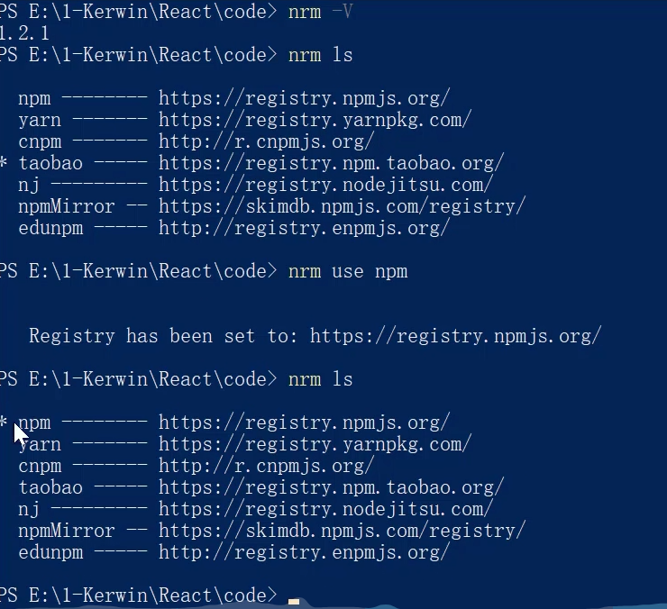

1. 用脚手架创建项目的时候都安装了啥
2. React react-dom react-scripts

18中的新东西

1.createRoot API

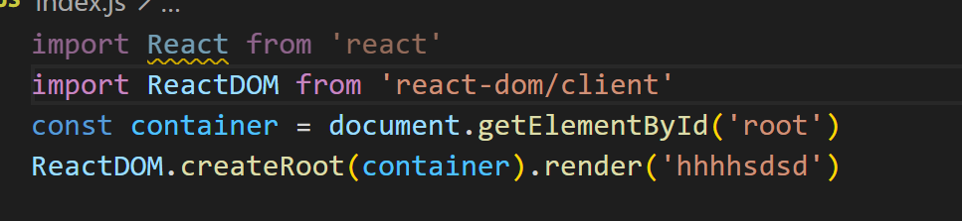

react官方推荐使用行内样式，这样就是一个完整的组件

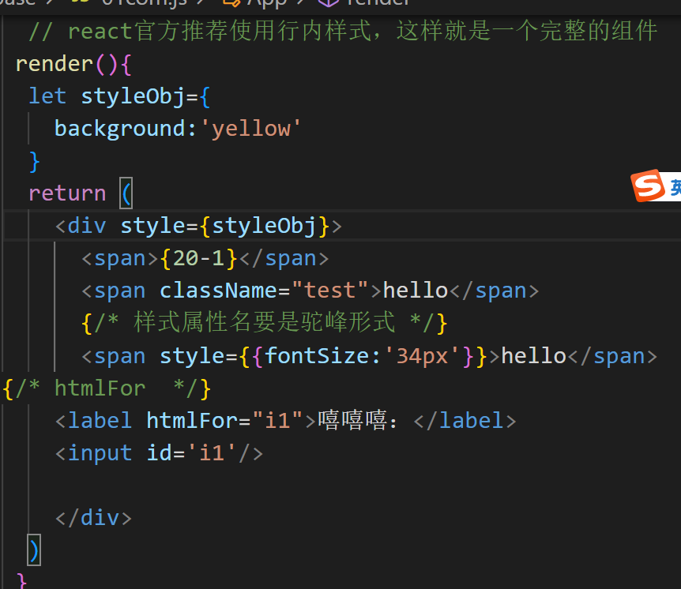

复习一下call bind apply

Call 改变this指向，并执行函数

Apply 改变this指向，并执行函数，传参第二个是数组

Bind 只改变this指向，不会自动执行 ，需要手动调用

React事件绑定和原生的事件绑定区别：

React 并不会绑定到每个元素上，而是利用事件代理

验证，移除掉button元素上的事件绑定，点击事件依旧生效，但是移除root的事件，所有事件都失效

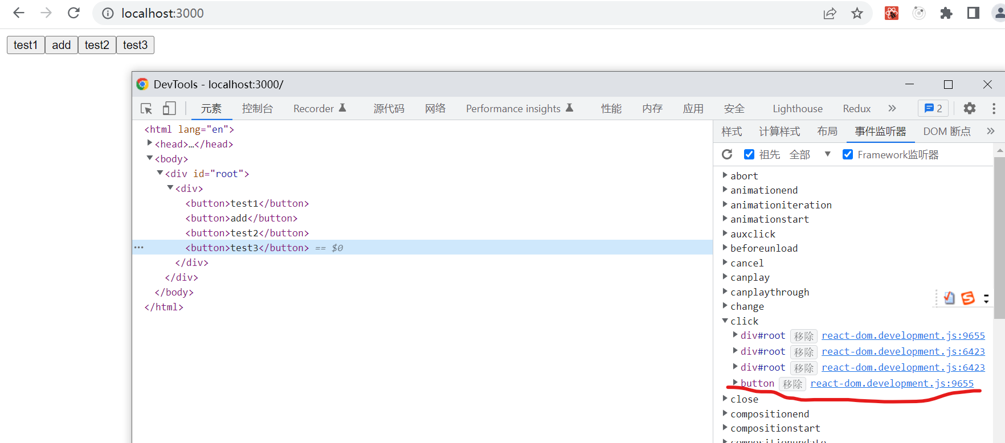

总结；通过模拟事件冒泡机制，利用事件代理将事件绑定到根节点上，当冒泡到根节点的时候根据target 发现触发的事件源，然后从事件源节点到最顶层节点检查是否有click 属性并执行相应的函数

Event 事件对象是react 自己封装的，但是依旧提供了原生event的属性和方法

富文本展示：将富文本(html片段)在页面中解析并显示出来，但是有风险，xss 攻击，建议在充分信任的条件下使用

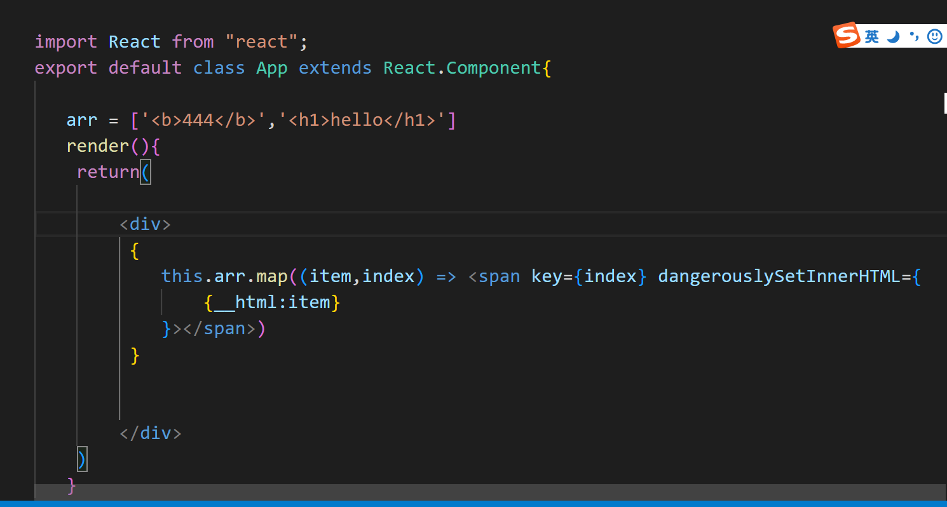

betterScroll 库

表单的受控与非受控：react没有数据双向绑定

受控：

将状态交由React处理，可以是任何元素，不局限于表单元素

表单元素中，value 或者checked 等储存在state中，需要和onChange 结合使用

非受控：通过ref 获取input 输入值，如果需要设置默认值defaultValue

Css module

React-persist

immutable